ТЕХНИЧЕСКОЕ ОПИСАНИЕ №87474871, 87475769

ГОСТ 12.4.280-2014 «Одежда специальная для защиты от общих производственных загрязнений и механических воздействий. Общие технические требования.»
ТР ТС 019/2011

87474871 Костюм Союз - Профессионал-1 (тк.Балтекс,240) брюки, серый/св.серый/оранжевый
87475769 Костюм Союз-Профессионал-1 (тк.Балтекс,240) брюки, васильковый/св.серый/оранжевый
87481137 Костюм Союз-Профессионал-1 (тк.Балтекс,240) брюки, т.синий/серый/красный
Согласовано:
Главный технолог: Ненадова И.А.

Исполнители:
Конструктор: Ключникова И.А.
Технолог: Онучина О.А.
Богатырева Е.А.

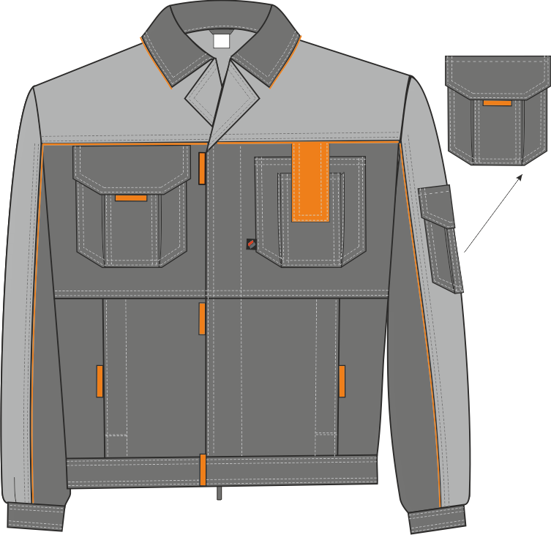

Рис.1. Костюм Союз - Профессионал-1 (тк.Балтекс,240) брюки, серый/св.серый/оранжевый, куртка вид спереди.

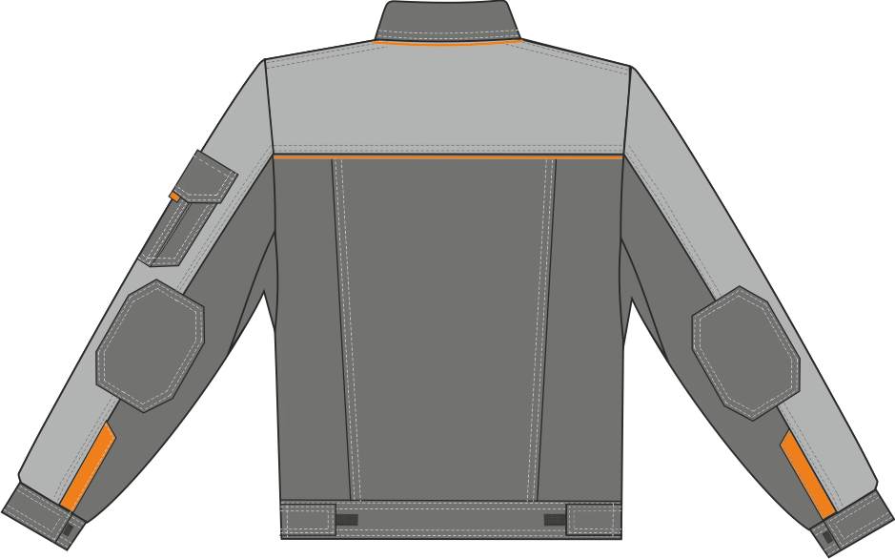

Рис.2. Костюм Союз - Профессионал-1 (тк.Балтекс,240) брюки, серый/св.серый/оранжевый, куртка вид спереди и сзади.

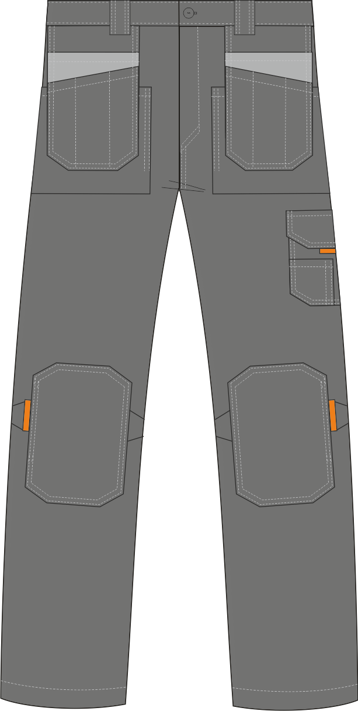

Рис.3. Костюм Союз - Профессионал-1 (тк.Балтекс,240) брюки, серый/св.серый/оранжевый, брюки вид спереди.

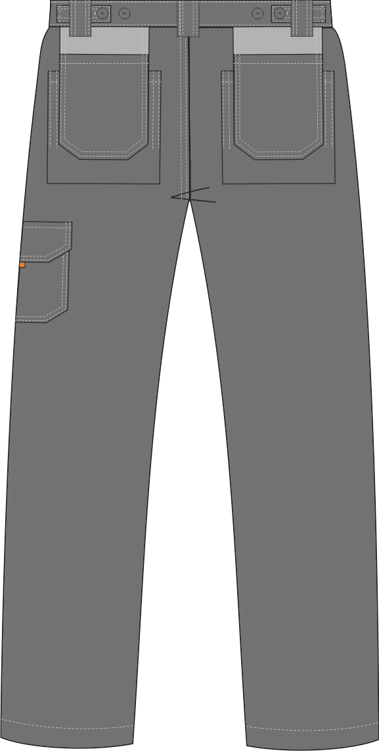

Рис.4. Костюм Союз - Профессионал-1 (тк.Балтекс,240) брюки, серый/св.серый/оранжевый, брюки вид сзади.

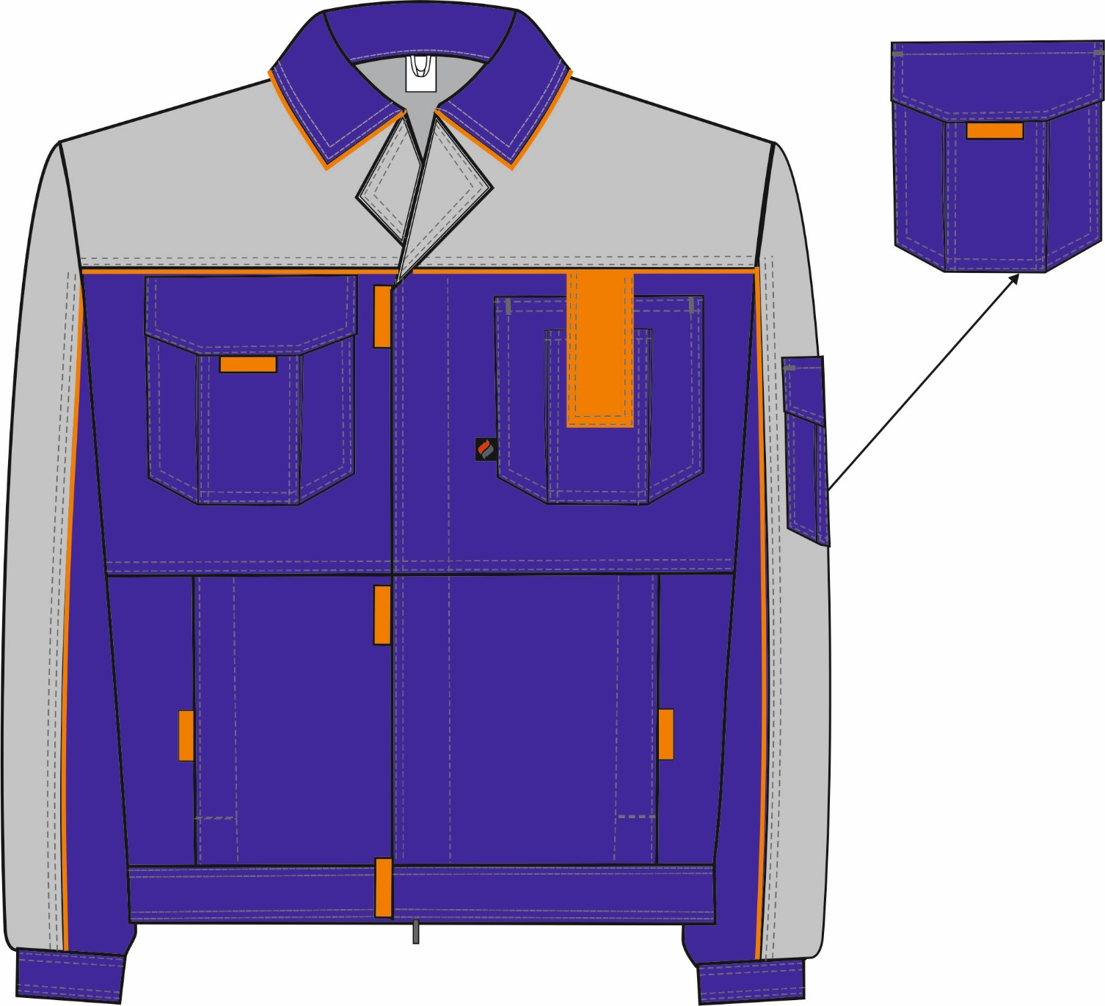

Рис.5. Костюм Союз-Профессионал-1 (тк.Балтекс,240) брюки, васильковый/св.серый/оранжевый, куртка, вид спереди.

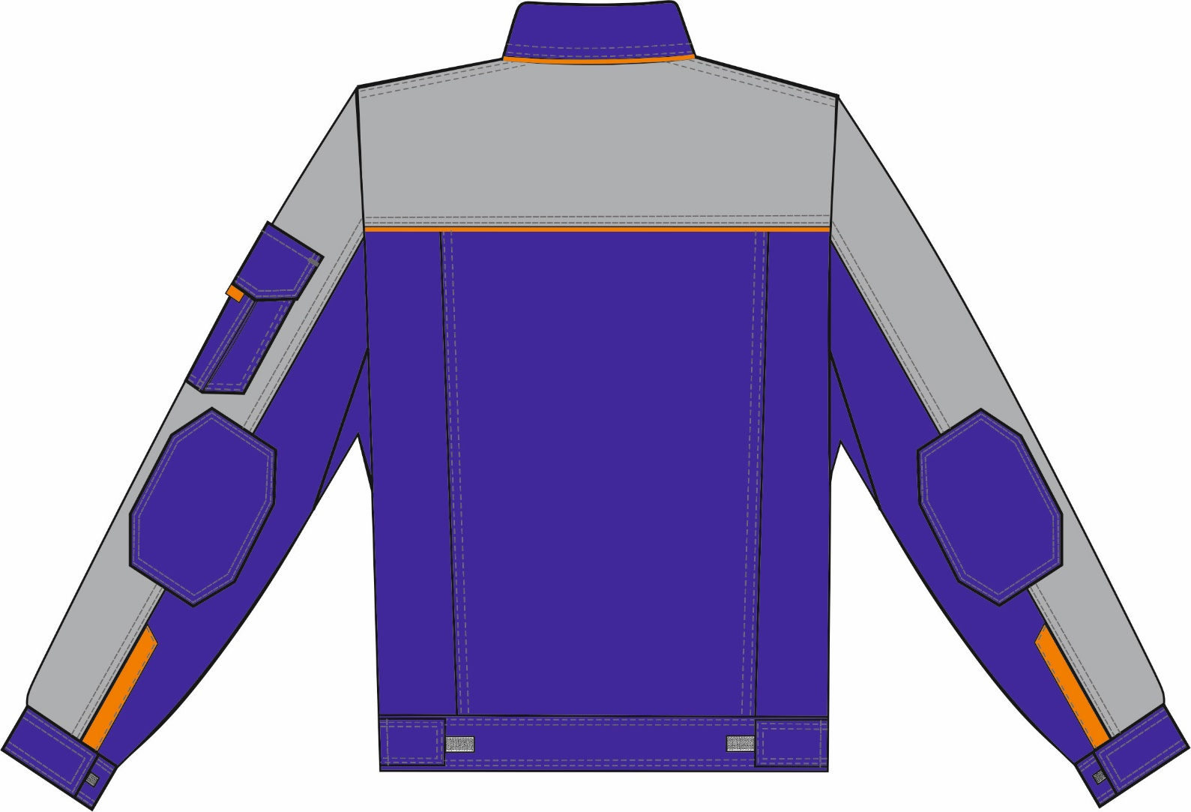

Рис.6. Костюм Союз-Профессионал-1 (тк.Балтекс,240) брюки, васильковый/св.серый/оранжевый, куртка, вид сзади.

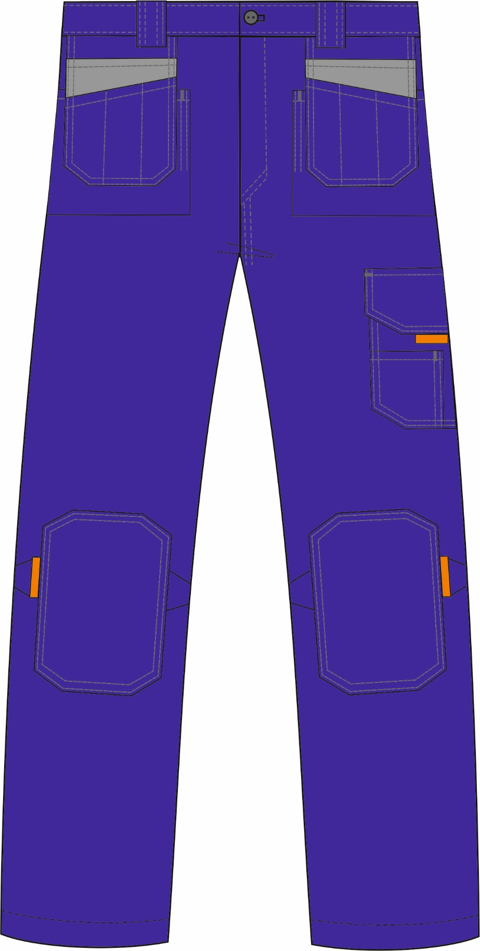

Рис.7. Костюм Союз-Профессионал-1 (тк.Балтекс,240) брюки, васильковый/св.серый/оранжевый, брюки, вид спереди.

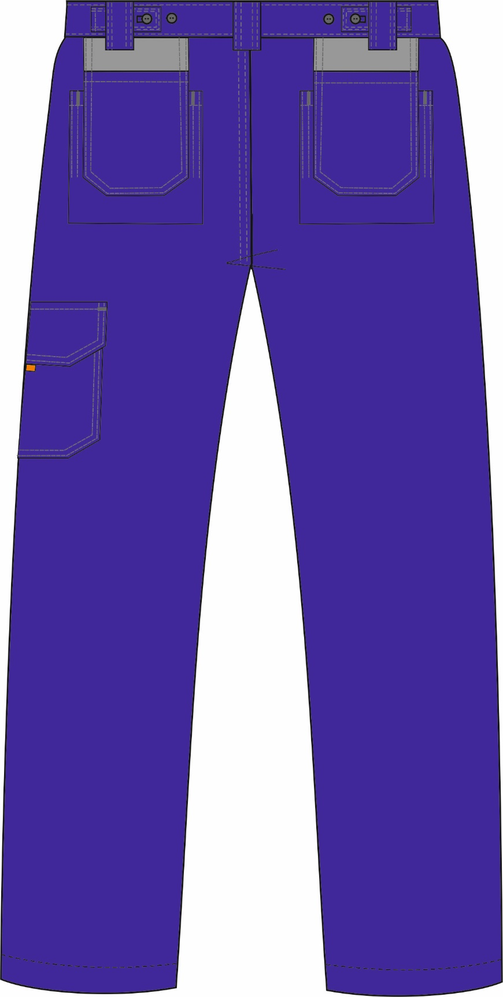

Рис.8. Костюм Союз-Профессионал-1 (тк.Балтекс,240) брюки, васильковый/св.серый/оранжевый, брюки, вид сзади.

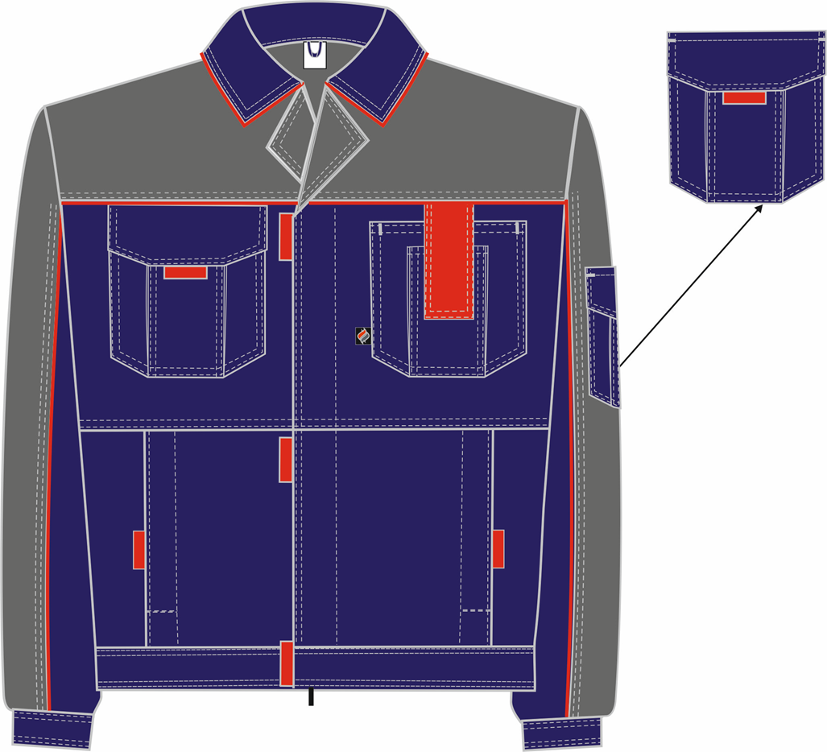

Рис.9. Костюм Союз-Профессионал-1 (тк.Балтекс,240) брюки, т.синий/серый/красный, куртка, вид спереди.

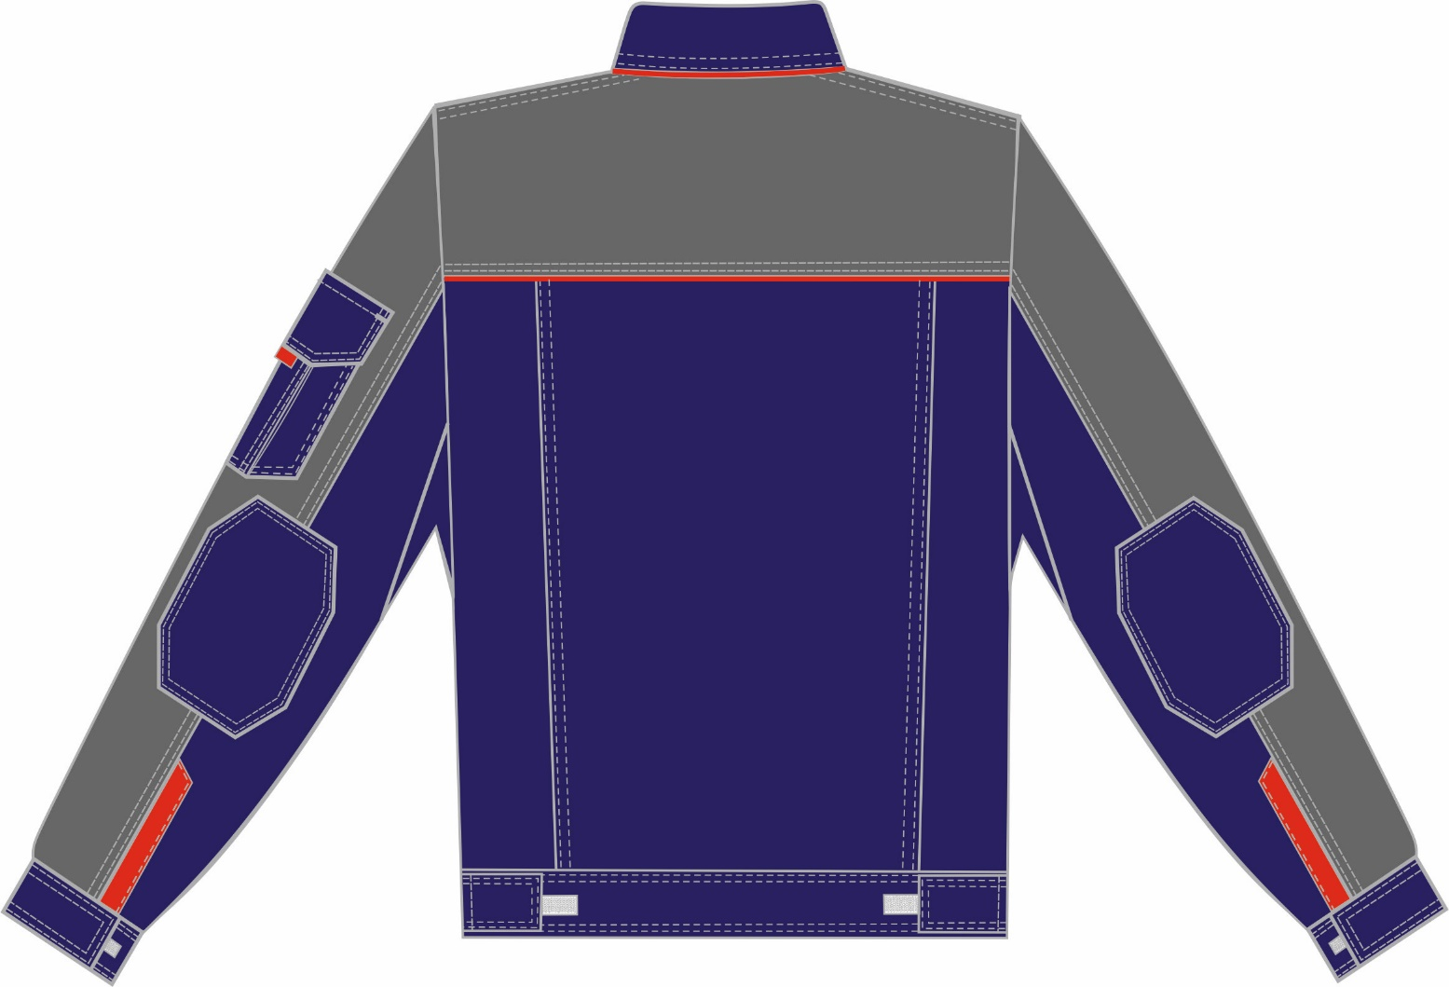

Рис.10. Костюм Союз-Профессионал-1 (тк.Балтекс,240) брюки, т.синий/серый/красный, куртка, вид сзади.

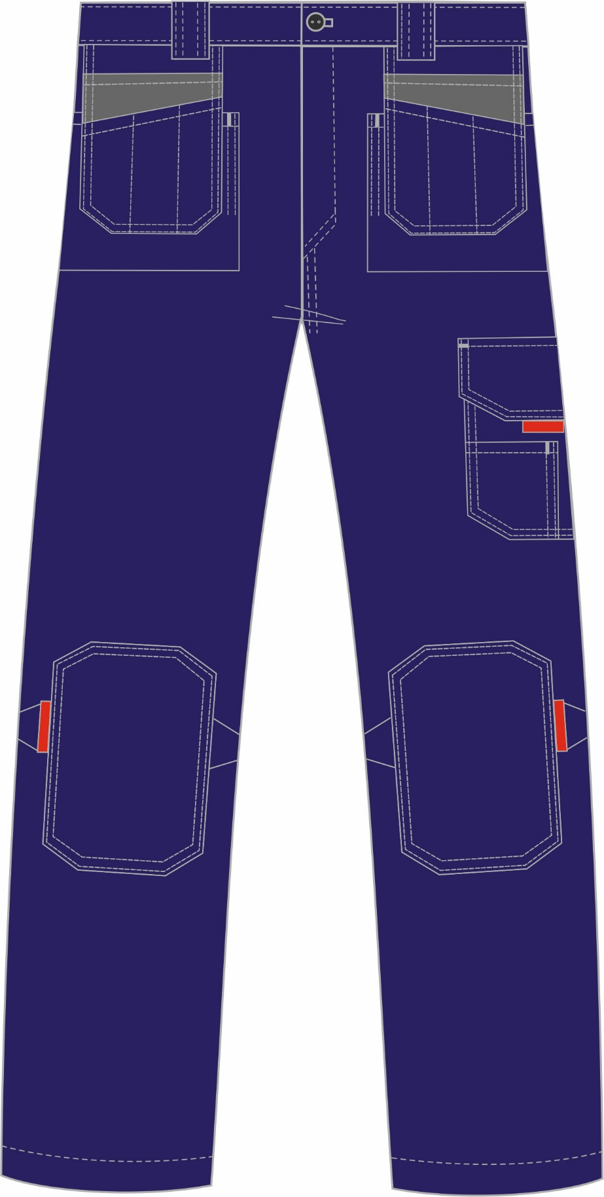

Рис.11. Костюм Союз-Профессионал-1 (тк.Балтекс,240) брюки, т.синий/серый/красный, брюки, вид спереди.

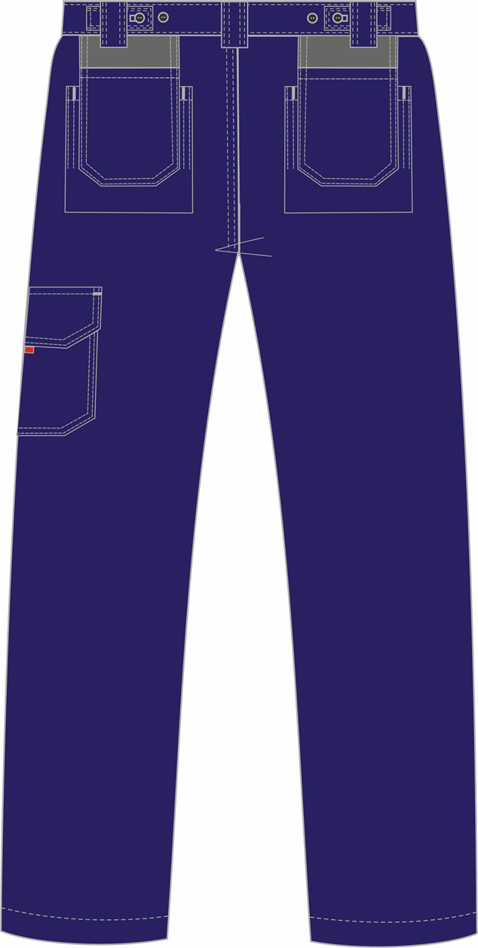

Рис.12. Костюм Союз-Профессионал-1 (тк.Балтекс,240) брюки, т.синий/серый/красный, брюки, вид сзади.

Изготовление и раскрой (отклонения от нитей основы в тканях и допуски при раскрое) изделий, должны соответствовать требованиям настоящего технического описания, основам промышленных методов обработки специальной одежды и образцу, утверждённому в установленном порядке.
Изделия по размерам должны изготавливаться на типовые фигуры, в соответствии с классификацией: по обхвату груди 80-140, по росту 158-200 по ГОСТ 31399-2009 и настоящего технического описания.
Табл. 1.
Обхват груди типовой фигуры, см
80-84 | 88-92 | 96-100 | 104-108 | 112-116 | 120-124 | 128-132 | 136-140
Рост типовой фигуры, см
158-164 |  | 170-176 |  | 182-188 |  | 194-200

Описание внешнего вида модели
Костюм Союз - Профессионал-1 (тк.Балтекс,240) брюки, предназначен для защиты от общих производственных загрязнений и механических воздействий, изготавливается в соответствии с ГОСТ 12.4.280-2014 «Одежда специальная для защиты от общих производственных загрязнений и механических воздействий. Общие технические требования».
Костюм состоит из куртки и брюк.
Куртка прямая, с центральной потайной застёжкой на тесьму-молнию и 3 участка ленты-контакт. Низ куртки на поясе с хлястиками, фиксирующимися на ленту-контакт по поясу спинки.
Полочки состоят из трех частей: центральной, нижней и кокетки. В шов притачивания кокеток вставлен отделочный кант 3мм. Борт на кокетке обработан в виде небольших лацканов. На центральной части полочек настрочены нагрудные накладные карманы с объемом-складкой. Правый накладной карман центральной части полочки с клапаном, застегивающийся на один участок ленты-контакт. Под ленту контакт вставлена пата из контрастной ткани. Верхним срезом клапан входит в шов притачивания кокетки. Левый накладной карман центральной части полочки с малым объемным карманом под рацию, застегивающийся на узкий клапан (из контрастной ткани) с одним участком ленты-контакт. Клапан входит в шов притачивания кокетки. На нижней части полочек располагаются накладные карманы, которые входят горизонтальными сторонами в шов стачивания центральной и нижней частей полочек и в шов притачивания пояса, вертикальной стороной – в борт. Вход в карман вертикальный, внизу входа в карман ставится закрепка в соответствии с разметкой в лекалах, застегивается на один участок ленты-контакт, под который вставлена пата из контрастной ткани.
Под клапаном верхнего кармана правой полочки расположена петля из репсовой ленты для бейджа. На изнаночной стороне левой полочки (на мешковине нижнего бокового кармана (по лекалам) настрочена этикетка ФИО.
В нижний край левого нагрудного кармана (со стороны передней части) в шов вставлена тканевая этикетка-флажок «Факел».
Спинка с отрезной кокеткой, в шов притачивания которой вставлен отделочный кант 3мм из контрастной ткани. Спинка с двумя вертикальными складками.
Рукава втачные трехшовные, состоят из центральной, передней и локтевой части. В подмышечной области вставлена ластовица для свободы движения. В шов стачивания передней и центральной части рукава вставлен кант 3мм из контрастной ткани. Центральная и локтевая части с настрочными локтевыми накладками фигурной формы. Низ рукава с притачной манжетой, застегивающейся на ленту-контакт и вертикальной шлицей с притачной планкой из контрастной ткани. На центральной части левого рукава располагается накладной карман с отстроченными объемными складками и с настрочным клапаном, застегивающимся на один участок ленты-контакт, под который вставлена пата из контрастной ткани.
Воротник втачной, отложной. Воротник выполнен с перекантом нижнего воротника из контрастной ткани на лицевую сторону, образуя имитацию канта 3мм из контрастной ткани.
По борту под ленту-контакт вставляются паты из контрастной ткани.
В шов втачивания воротника вшивается вешалка из основной ткани и основная этикетка.
В левый боковой шов с внутренней стороны вшиваются запасные лоскуты.

Брюки прямого силуэта с центральной застёжкой гульфика на молнию и поясом с застёжкой на одну петлю и пуговицу. Пояс по спинке регулируется при помощи пат, проходящих под боковыми шлевками. На патах расположена петля, на поясе по две пуговицы с каждой стороны. Пояс с пятью шлёвками под ремень.
На передних и задних половинках располагаются накладные карманы с объемом по низу. В шов притачивания пояса на передних и задних половинках вставлены навесные карманы, которые могут вкладываться в накладные карманы. Навесные карманы передних половинок состоят из двух отделений, малое из которых разделено вертикальными строчками на три части. Навесные карманы задних половинок с одним отделением. На передних половинках в наколенниках расположены карманы с вертикальным входом, застегивающиеся на один участок ленты контакт, под которую вставлена пата из контрастной ткани. Вход в карман наколенника со стороны бокового шва. На передних половинках в области колена под располагается по две пары вытачек в соответствии с разметкой в лекалах.
На левом боковом шве располагается накладной карман с настрочным клапаном, застегивающимся на один участок ленты-контакт, под который вставлена пата из отделочной ткани. На боковом накладном кармане расположен малый накладной карман.
Низ брюк обработан швом вподгибку с закрытым срезом. Ширина шва 25мм.
Основная этикетка вставляется под шов настрачивания внутреннего пояса по среднему шву задних половинок.
С изнаночной стороны левой передней половинки под накладным карманом расположена этикетка ФИО.

